**ANNO SABBATICO Attività 2**

**Leggi l’articolo, poi scrivi un breve testo (circa 1000 caratteri) sottolineando**

* **gli aspetti positivi e quelli negativi**
* **se ne hai fatto esperienza o conosci qualcuno che l’ha fatto**
* **se lo faresti o no e perché**

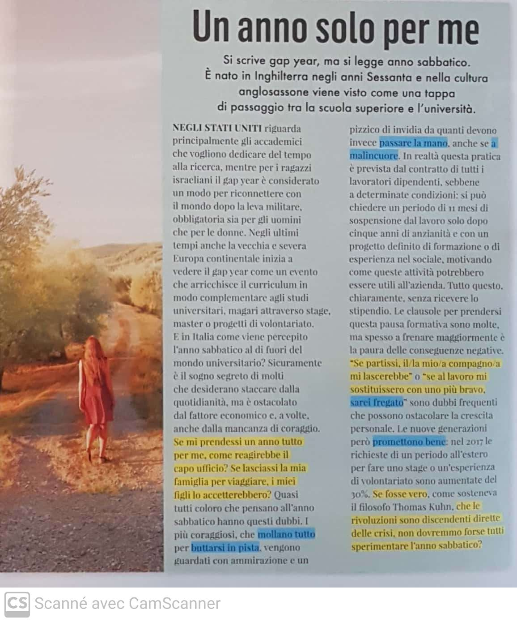

**Testo**

**L’anno sabbatico è sopprattuto un’esperienza di vita per tutti gli uomini che la fanno. Un anno sab**

**batico permette d’imparare nuove lingue e culture di un altro paese che sono molto diverse e utile per scoprire altre modi di vita. Per i giovani europei, i paesi più ambiti sono verso l’Occidente, cioè i Stati Uniti e l’America latina, ma anche sempre più paesi asiatici. Quasi tutti gli studenti possono fare un anno sabbatico attraverso uno staggio studioso, un master a l’estero, un progetto volontario e anche un giro del mondo. Permette di sviluppare competenze straniere che non sono presente nel paese di origine, e un angolo di mondo che non conoscevamo. Per di più, fare un anno sabbatico per svilupare le sue competenze aumenta le possibilità di essere assunto, perchè è un elemento molto ricercato dalle aziende.**

**Ma l’anno sabatico non ha solo vantaggi : le personna che fanno quest’anno ottengono un anno di “ritardo” rispetto ad altri. Effettivamente, se decidi di dedicare un anno sabbatico al tuo progetto, è possibile che inizi il tuo corso o la tua ricerca di lavoro con un anno di «ritardo» rispetto alle persone della tua età. Inoltre, la difficoltà di tornare a studiare dopo il ritorno è una preoccupazione importante, soprattutto per molti genitori…**

**Conosco qualcuno che ha fatto un anno sabbatico. Ha smesso di studiare dopo la maturità e ha trovato uno stage a Monaco, da quando è stato assunto nell'azienda. L'unico problema è che non ha una laurea oltre che la maturità.**

**Non penso di fare un anno sabbatico, perché sono un po' casalingo e penso che con il virus è difficile accettare da qualche parte. Ma se il virus parte, perché non fare un tirocinio di sei mesi in un paese straniero... I paesi che preferisco personalmente sono i paesi nordici come la Svezia o la Finlandia, e mi vedrei lavorare lì più tardi, o almeno fare il mio tirocinio di fine studi.**

|  |  |  |
| --- | --- | --- |
|  | **ipotesi** | **conseguenza** |
|  |  |
|  |  |
|  | 1. **Se lasciassi la mia famiglia per viaggiare / I miei figli lo accetterebbero ?** 2. **Se partessi / il mio compagno mi lascerebbe** 3. **Se al lavoro mi sostituissero con uno più bravo/ sarei fregato** 4. **Se fosse vero che le rivoluzioni sono discendenti dirette delle crisi/ non dovremmo forse tutti sperimentare l’anno sabatico ?**   **1. passare la mano**  **2. a malincuore**  **3. buttarsi in pista**  **4.mollare tutto**  **5.promettere bene**  **6.fregato** | |